ボランティア

スタート講座

ボランティアを始めたばかりの方もお気軽にご参加ください！



日程　　令和６年１０月３０日水曜日　10：30～12：00

会場　　船橋市福祉ビル６階会議室

対象　　ボランティアを始めたばかりの方

　　ボランティアをやってみたい方



定員　　２０名（先着順）

参加費無料

【　講座プログラム　】

★**ボランティアについての講話**

ボランティア活動の心構えや万が一の事故に備えた保険など、役立つ話が盛りだくさんです！

★**交流会**

ボランティアを始めたきっかけや活動してよかったこと、大変なことをお話ししてみませんか。

【　お申込み・お問合せ　】

二次元コードからもお申込み可能です

↓　　　　↓

船橋市ボランティアセンター

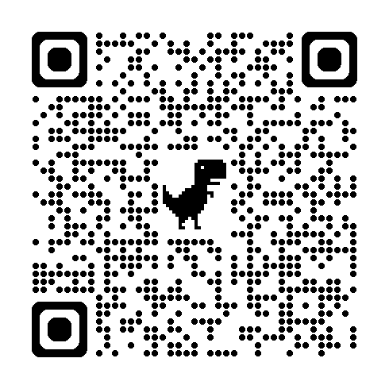電話　047-431-8808　FAX 047-438-2678

メール　[funabashi-volunteercenter@jcom.zaq.ne.jp](mailto:funabashi-volunteercenter@jcom.zaq.ne.jp)